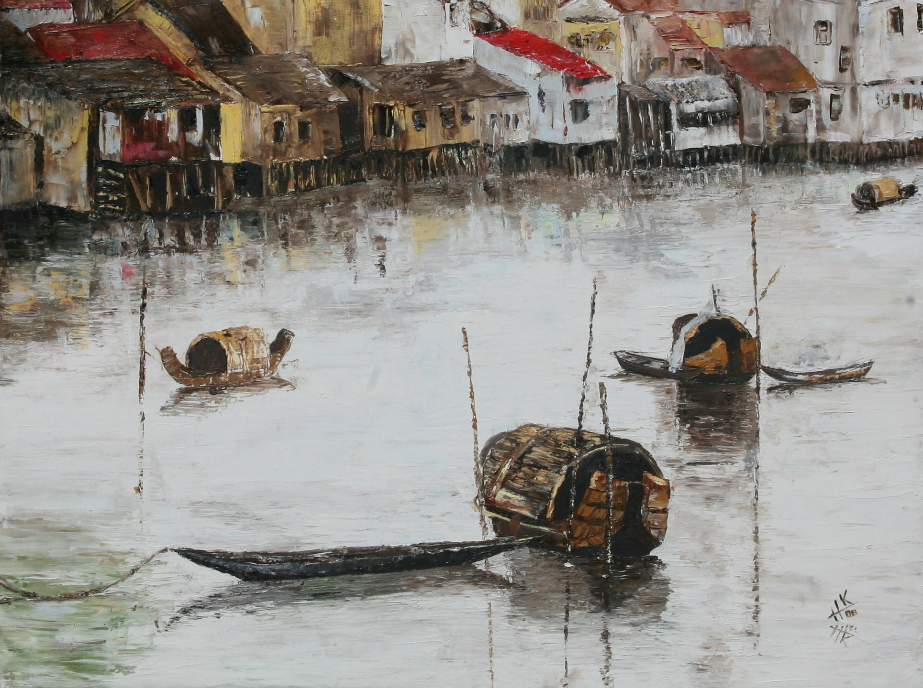
Huile sur toile - Hélène KLING
Vernissage

Hélène KLING,
A le plaisir de vous inviter au cocktail du vernissage de son exposition de peinture a l’huile.

EVANESCENCE
Le mercredi 22 Avril a 18 h 30

A la Galerie An An
109 Dong Khoi Street, Q1, HCMV

L’exposition aura lieu du mercredi 22 Avril a 8 h 00 jusqu’au jeudi 23 Avril a 20 h 00.

Vous voulez voir les toiles d’Hélène KLING et visiter son atelier sur rendez vous,
téléphonez au 0903955780.
Ou a l’adresse email suivante
helene_kling@yahoo.com

513 street 12 An Binh
District 2, An Phu
Ho Chi Minh City

www.helenekling.com

